Programación y pensamiento computacional
TP: 1. Procedimentos

Problema 1: El gato en la calle
Consigna: Que el gato avance al centro y se acueste a dormir
Escenario | Primitivas
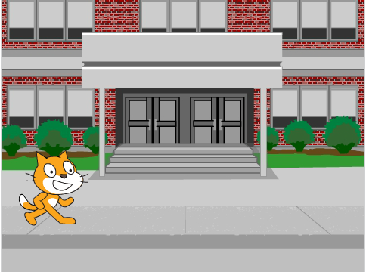 | 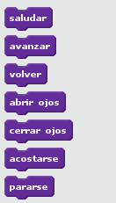

Realizar la tarea con cambios en la consigna
- Que luego de acostarse, se levante, salude y se vuelva a acostar
- Que salude, se acueste, y luego se levante y vuelva a saludar
Escenario | Primitivas

Queremos enseñarle al gato a realizar algo nuevo
¿Cómo definimos nuevos comandos?
Con Procedimientos (nuevos bloques)
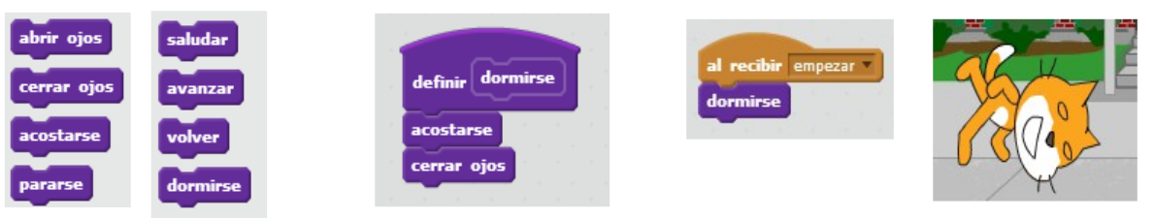
Actividad: Definir el procedimiento “despertarse” que hace que el gato abra los ojos y se levante.
Revisar las soluciones anteriores y modificarlas para utilizar procedimientos

Escenario | Primitivas

En este TP vimos:
- Comandos
  - representan acciones
  - si los ejecutamos, la computadora realiza dicha acción
- Secuencias de comandos
  - son series de acciones que se realizan una a continuación de la otra en orden.
- Dos tipos de comandos
  - Primitivos: incluidos originalmente en el autómata.
  - Definidos mediante procedimientos.
    - Debemos explicarle a la computadora cómo realizar nuevas acciones

